目录

1编写目的 3

1.1背景 3

1.2定义 3

2可行性研究的前提 3

2.1要求 3

2.2目标 4

2.3进行可行性研究的方法 4

3对现有系统的分析 4

3.1处理流程和数据流程 5

3.2工作负荷 5

3.3费用开支 5

3.4人员 5

3.5设备 6

3.6局限性 6

4所建议的系统 6

4.1对所建议系统的说明 6

4.2处理流程和数据流程 6

4.3改进之处 7

4.4影响 7

5投资及效益分析 8

5.1支出 8

5.1.1基本建设投资 8

5.1.2其他一次性支出 8

5.1.3非一次性支出 8

5.2收益 9

6 社会因素方面的可行性 9

6.1 法律方面的可行性 9

6.2 使用方面的可行性 9

# 1编写目的

为说明学生选课系统的实现在技术、经济和社会条件方面的可行性；评述为了合理地达到开发目标而可能选择的各种方案；说明并论证所选定的方案，我们编写了可行性研究报告。

## 1.1背景

由于杭州电子科技大学（以下简称杭电）现有的学生选课系统已十分老旧，而当下师生对于选课性能的要求日益严苛，过时的系统和其羸弱的性能以及不公平的选课制度已不足以满足选课的需要，我们决定开发一套性能先进、界面美观、安全性及公平性更高的学生选课系统。

## 1.2定义

学生选课系统：学生可借由该系统查询课程相关信息、课程选择、查看自身已选课程等一系列操作。

# 2可行性研究的前提

## 2.1要求

a. 功能

学生：使用用户名和密码登录，查看个人和课程信息、查询各门课程学分、查看已选课程、课程选择志愿提交等。

教师：使用用户名和密码登录，管理名下课程、修改课程信息、录入成绩、同意签课、查看选课学生信息等。

管理员：系统管理、日常维护、发布公告、管理学生及教师、修改异常数据等。

安全和保密：管理员赋予各类账户相应权限，只能查看、修改到权限内的相关信息

同本系统连接的其它系统：课程信息数据库管理系统、学生和教师信息数据库管理系统

## 2.2目标

1)提升学生的选课体验

2)提高选课公平性，根除因为**选课不公导致的各类不良现象**

2)使教师更高效便捷的管理课程及学生

3)减少人力和设备的费用

4)管理信息服务的改进

## 2.3进行可行性研究的方法

整个项目开发过程中，主要从经济可行性和技术可行性来分析：

经济可行性：系统开发过程中，所需要的工具、设备、开发人员费用均由学校提供。新型选课系统能提供更好更快的选课服务，且资源消耗更小，减少了服务器的维护费用，相较于原选课系统，在经济方面的开销更加小。

技术可行性：目前本小组已将大致框架完成。

# 3对现有系统的分析

随着学生数量增加，现有系统已过于老旧，对于高并发场景如选课系统开放时的处理能力十分有限，同时由于少部分同学自制了抢课插件，而系统对这类插件无法有效屏蔽，造成了选课不公平等现象，**更有甚者公然屯课、买卖课程**，形成了一股恶性竞争的氛围。因此，开发一个成熟、高效、新颖的学生选课系统十分重要。如图为传统选课系统存在的一些问题以及我们提出的解决策略。

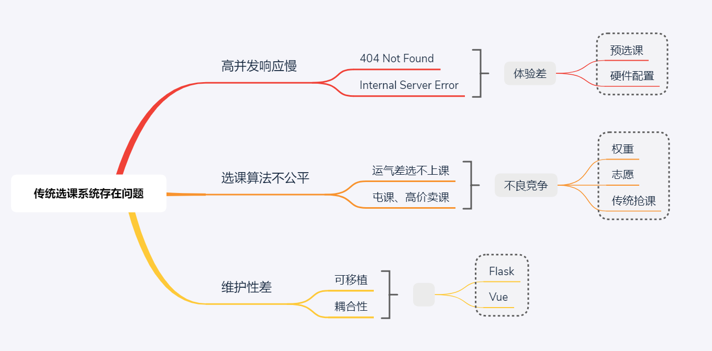

## 3.1处理流程和数据流程

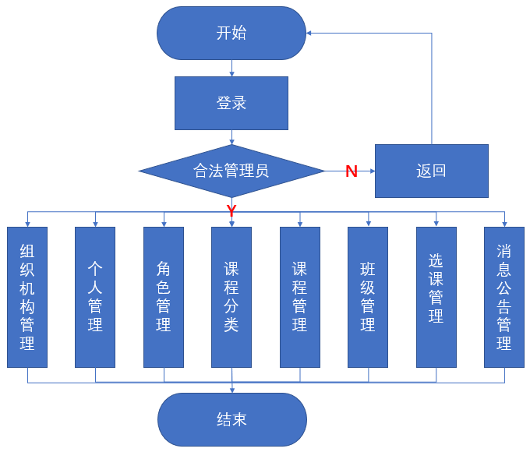

## 3.2工作负荷

现有的系统对学生的各种信息管理及选课流程需要投入大量的人力、物力和财力，并且工作量非常大，办事效率低，分工不明确。

## 3.3费用开支

人力：李正瑜、於文卓、牟宇、李萌玻

设备：计算机、阿里云服务器

空间：杭州电子科技大学第一教学楼125

支持性服务：指导老师僧德文的意见与协助

## 3.4人员

小组成员：李正瑜、於文卓、牟宇、李萌玻

## 3.5设备

各成员计算机、阿里云服务器

## 3.6局限性

本次开发成员技术不够娴熟，项目经验不丰富，初版系统难免出现考虑不够周全，功能不够全面的问题，这些会在今后系统迭代中逐渐改进。

# 4所建议的系统

## 4.1对所建议系统的说明

首先使用Go语言作为系统后端和Vue.js框架作为系统前端，搭建出一个美观高效的系统框架，再使用MySQL创建出相关数据库，优化信息查询。Go语言相较于C#或者Java具有部署简单，语言设计良好等有事，最适用于大规模高并发后端服务器程序开发。

## 4.2处理流程和数据流程

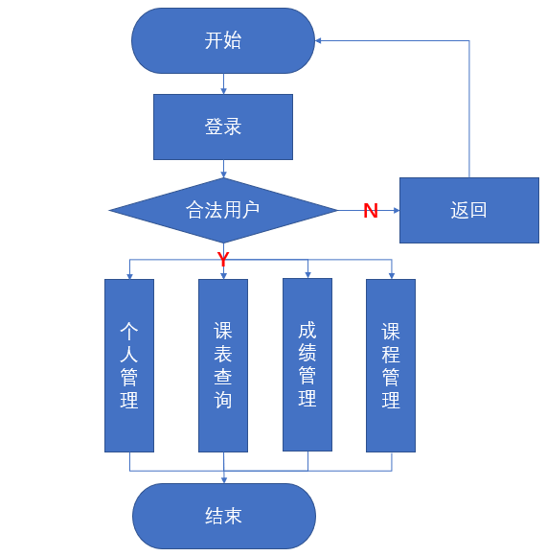

**教师业务流程图**

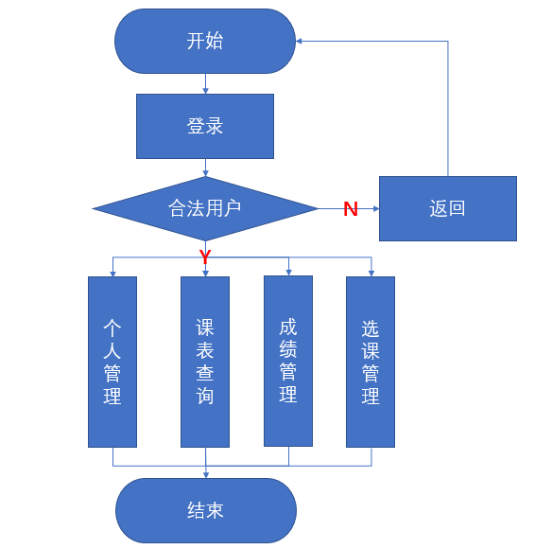

**学生业务流程图**

## 4.3改进之处

1）因为开发环境和条件得到充分满足，开发过程中减少了物力财力的投入；

2）改进后的系统查询速度快；高并发能力强，选课流畅公平；

3）**独有的权重值+分志愿算法保证了选课的公平竞争**；

4）管理员权限管理能力更全面，保证了系统的安全性；

5）选课系统从庞大的教务系统中脱离，模块化的结构更加容易维护和管理。

## 4.4影响

相对于现有的系统，新系统大大减少了人力、物力、财力的投入，大量的学生信息得到安全处理，改善了学生的选课体验。引入权重值和分志愿筛选的算法增加了选课的公平性，减少了由于选课不公导致的各种不良现象的发生，促进良性竞争氛围的形成。

# 5投资及效益分析

## 5.1支出

### 5.1.1基本建设投资

|  |  |  |  |  |
| --- | --- | --- | --- | --- |
| 类型 | 名称 | 数量 | 配置 | 价格/年 |
| 服务器 | 管理中心服务器 | 1 | 2 vCPU 8Gib | 2880 |
| 服务器 | 应用服务器 | 2 | 2 vCPU 8Gib | 5760 |
| 数据库 | 阿里云OSS对象存储 | 1 | 标准(LRS)存储包 1TB | 1332 |
| 备份存储 | 阿里云DBS数据库备份 | 1 | SQL Server small 逻辑备份 | 1428 |
| 服务 | 负载均衡SLB | 1 |  | 0 |
| 服务 | 专有网络VPC | 1 |  | 0 |
| 服务 | 智能接入网关 | 1 |  | 0 |

### 5.1.2其他一次性支出

1）研究费 3000元

2）差旅费1000元

### 5.1.3非一次性支出

1）需要部分资金用以支持具有丰富选课系统开发经验的开发人员

2）系统管理人员培训费

## 5.2收益

本系统为非受益性质开发，主要目的是提高学生网上选课的体验。使用新型网上选课系统后，将提升网上选课的公平性，增加学生选课效率，最终减少教务处的工作量。另一方面提高了学校的口碑，促进学校的良性发展。

# 6 社会因素方面的可行性

## 6.1 法律方面的可行性

开发和使用学生选课系统，需使用正版操作系统以及正版的软件平台，从而避免陷入法律纠纷。本学生选课系统完全自主开发，基于阿里云服务器，使用开源的Mysql数据库，将不会侵犯任何人的利益，不会违反国家政策和法律，也不存在任何侵权问题，学生和老师可以放心使用。

## 6.2 使用方面的可行性

学生选课系统界面清楚，使用简单，高校学生基本都具有使用互联网的经验，简单使用即可掌握选课系统的使用方法。系统管理人员拥有原来的网上选课系统使用经验，也能够很熟练的完成相应管理操作。